Отчёт по лабораторной работе №8

Администрирование локальных сетей

Бансимба Клодели Дьегра, НПИбд-02-22

Содержание

Список иллюстраций

Список таблиц

# 1 Цель работы

Приобрести практические навыки по настройке динамического распределения IP-адресов посредством протокола DHCP (Dynamic Host Configuration Protocol) в локальной сети.

# 2 Выполнение лабораторной работы

Откроем проект с названием lab_PT-07.pkt и сохраним под названием lab_PT-08.pkt. После чего откроем его для дальнейшего редактирования (рис. fig. 1).

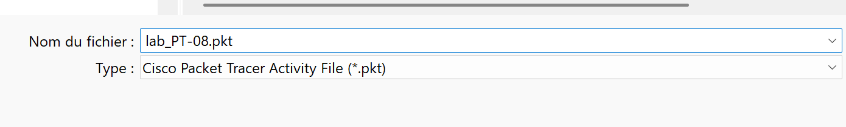

Рис. 1: Открытие проекта lab_PT-08.pkt

В логическую рабочую область проекта добавим сервер dns и подключим его к коммутатору msk-donskaya-claudely-sw-3 через порт Fa0/2 (рис. fig. 2).

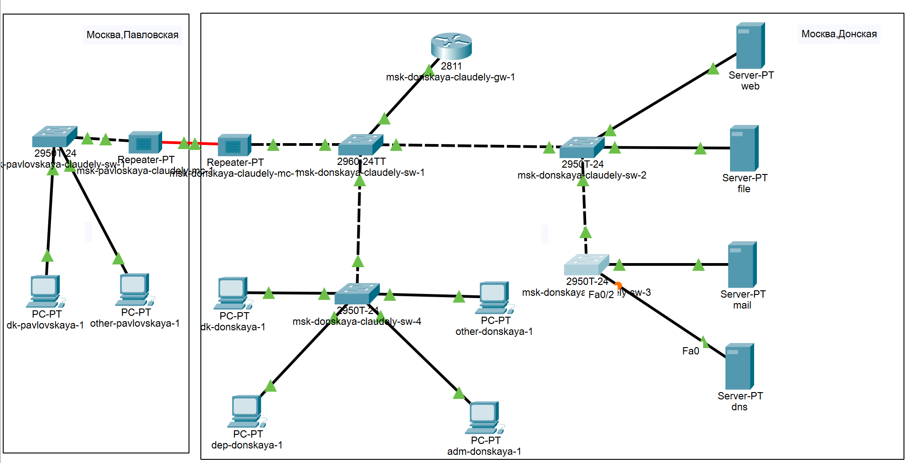

Рис. 2: Добавление сервера dns в логическую рабочую область проекта и подключение его к коммутатору msk-donskaya-claudely-sw-3.

Далее активируем порт при помощи соответствующих команд на коммутаторе (рис. fig. 3).

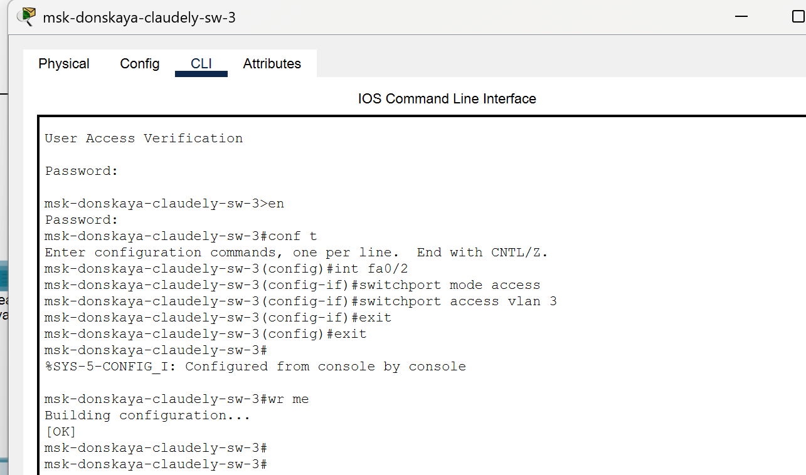

Рис. 3: Активация порта на коммутаторе.

В конфигурации сервера укажем в качестве адреса шлюза 10.128.0.1, а в качестве адреса самого сервера — 10.128.0.5 с соответствующей маской 255.255.255.0

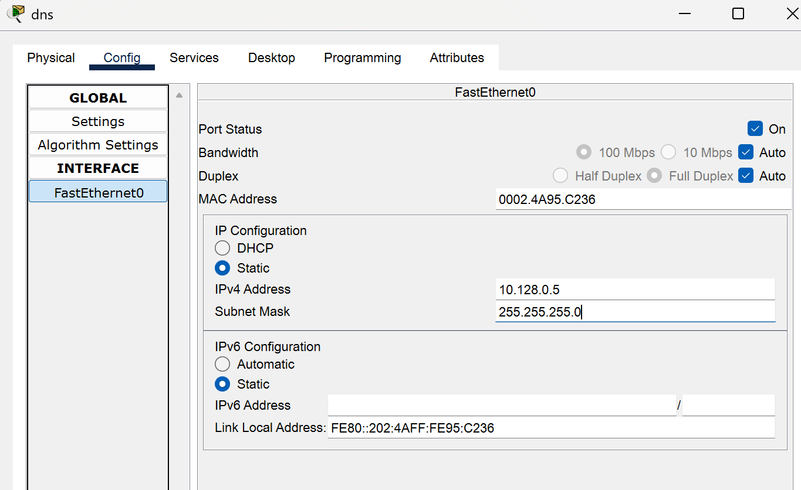

Рис. 4: Настройка конфигурации сервера (адрес шлюза - 10.128.0.1, адрес сервера — 10.128.0.5, маска 255.255.255.0).

Далее настроим сервис DNS (Рис. 1.5): • в конфигурации сервера выберем службу DNS, активируем её (выбрав флаг On); • в поле Type в качестве типа записи DNS выберем записи типа A (A Record); • в поле Name укажием доменное имя, по которому можно обратиться (к web-серверу — www.donskaya.rudn.ru), затем укажем его IP-адрес в соответствующем поле (10.128.0.2); • нажав на кнопку Add, добавим DNS-запись на сервер; • аналогичным образом добавим DNS-записи для серверов mail, file, dns; • сохраним конфигурацию сервера.

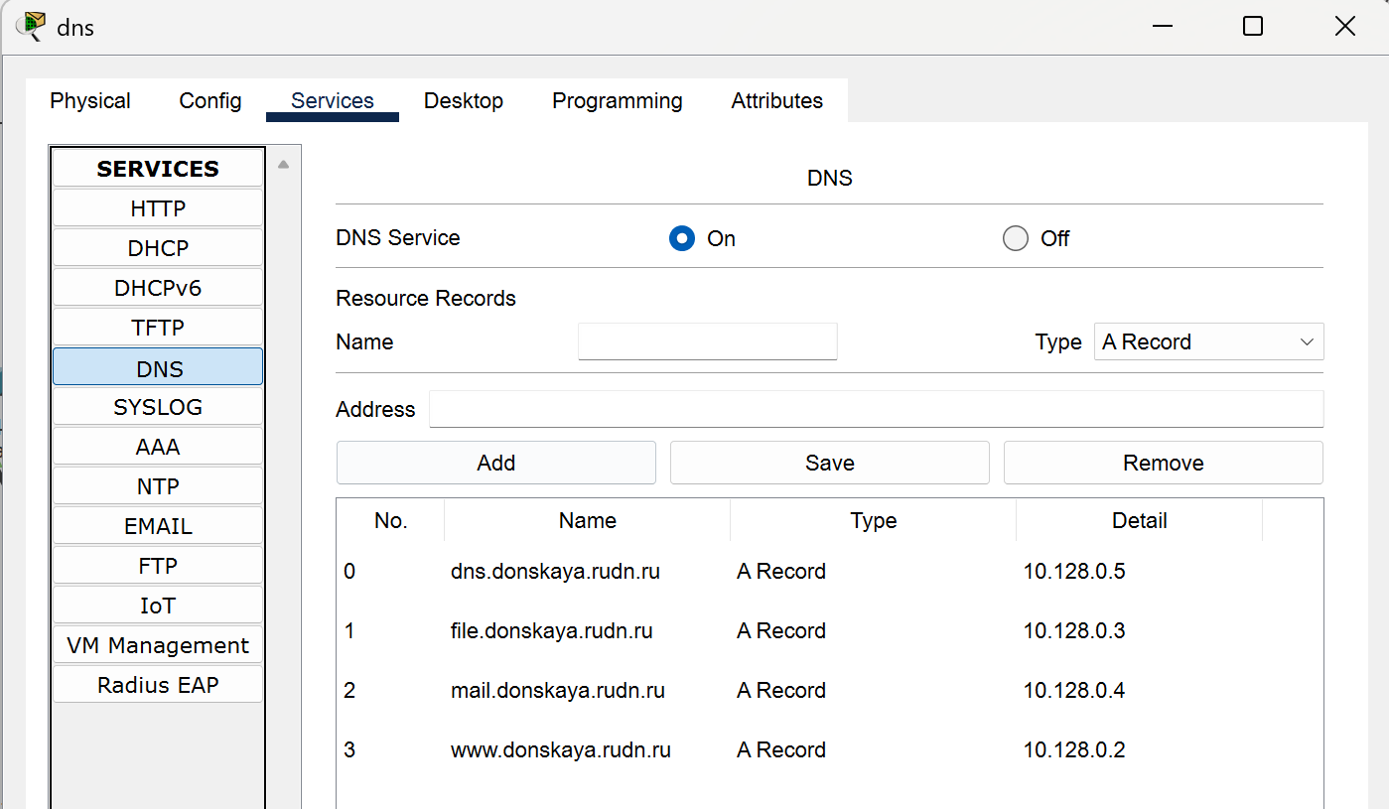

Рис. 5: Настройка сервиса DNS (активация службы DNS, выбор типа записи A Record, указание доменного имени и IP-адреса, добавление записи на сервер).

Настроим DHCP-сервис на маршрутизаторе, используя команды из лабораторной работы для каждой выделенной сети: • укажем IP-адрес DNS-сервера; • перейдём к настройке DHCP; • зададим название конфигурируемому диапазону адресов (пулу адресов), укажем адрес сети, а также адреса шлюза и DNS-сервера; • зададим пулы адресов, исключаемых из динамического распределения.

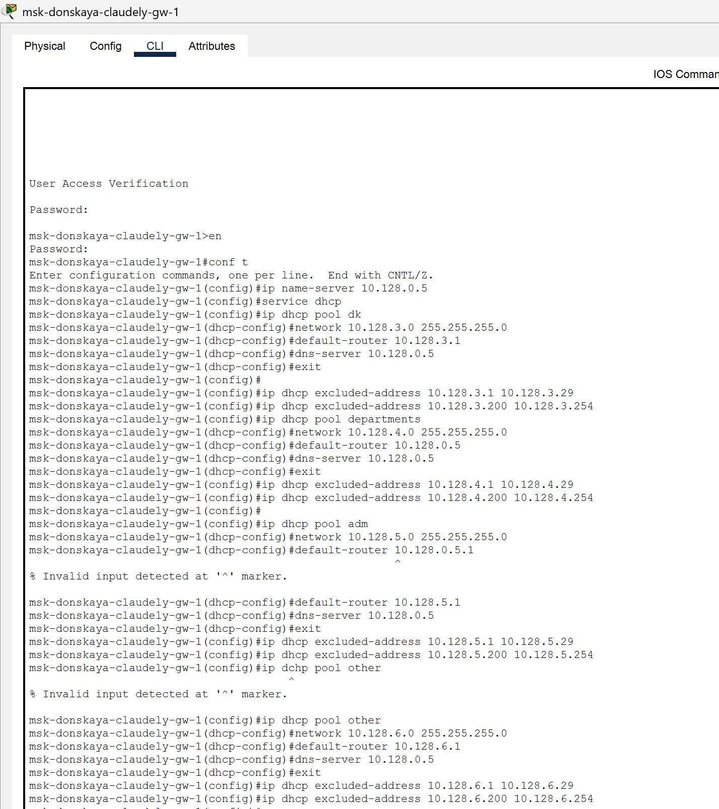

Рис. 6: Настройка DHCP-сервиса на маршрутизаторе (указание IP-адреса DNS-сервера и переход к настройке DHCP. Настройка названия конфигурируемому диапазону адресов, адресу шлюза и DNS-серверу. Настройка пула адресов, исключаемых из динамического распределения).

На оконечных устройствах заменим в настройках статическое распределение адресов на динамическое

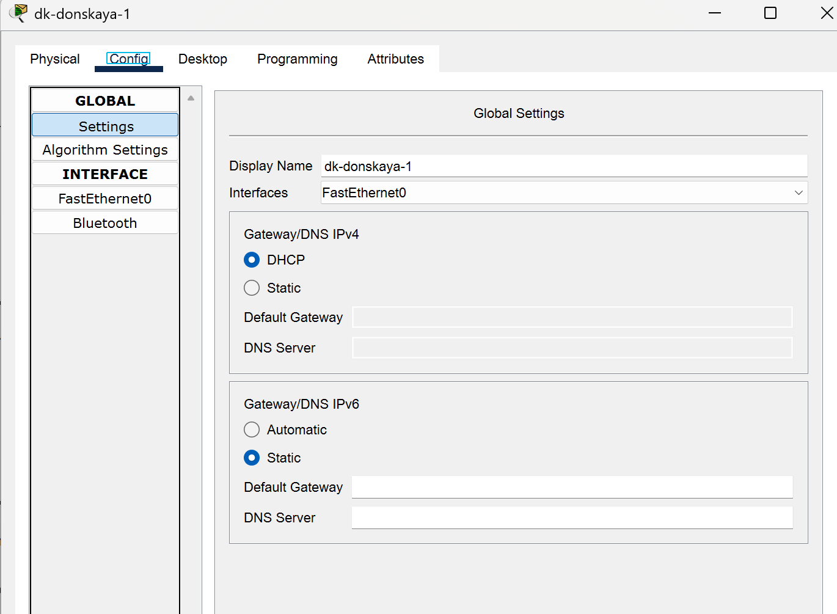

Рис. 7: Замена статического распределение адресов на динамическое на оконечных устройствах.

Затем проверим, какие адреса выделяются оконечным устройствам

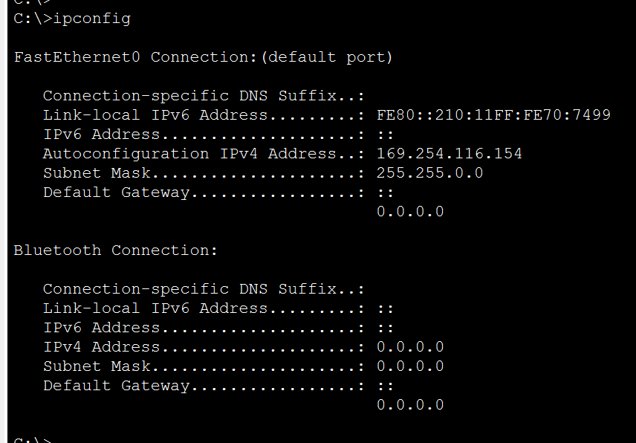

Рис. 8: Проверка выделения адресов оконечным устройствам.

В режиме симуляции изучим, каким образом происходит запрос адреса по протоколу DHCP

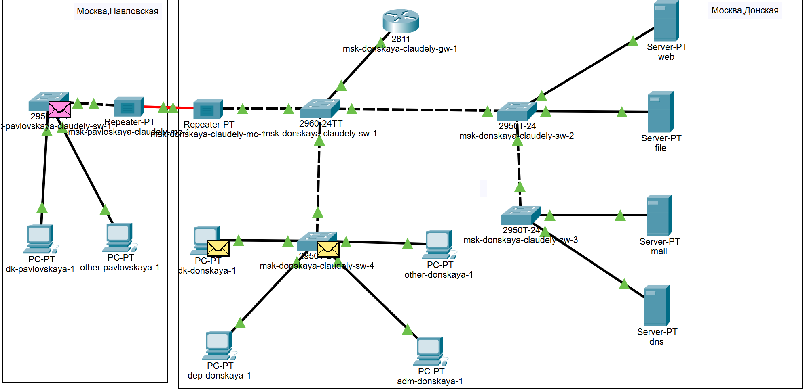

Рис. 9: Изучение запроса адреса по протоколу DHCP в режиме симуляции.

# 3 Выводы

В ходе выполнения лабораторной работы мы приобрели практические навыки по настройке динамического распределения IP-адресов посредством протокола DHCP (Dynamic Host Configuration Protocol) в локальной сети.

# 4 Ответы на контрольные вопросы:

1. За что отвечает протокол DHCP? - За автоматическое получение IP и других параметров.
2. Какие типы DHCP-сообщений передаются по сети? – • DHCPDISCOVER (клиент → сервер) — начальное сообщение. • DHCPOFFER (сервер → клиент) — ответ на начальное сообщение с сетевыми настройками. • DHCPREQUEST (клиент → сервер) — настройки приняты. • DHCPACK (сервер → клиент) — авторизация клиента, настройки приняты. • DHCPNAK (сервер → клиент) — авторизация невозможна. • DHCPDECLINE (клиент → сервер) — IP уже используется. • DHCPINFORM (клиент → сервер) — присвоен статический IP, а нужен динамический. • DHCPRELEASE (клиент → сервер) — завершение использования IP.
3. Какие параметры могут быть переданы в сообщениях DHCP? - По умолчанию запросы от клиента делаются к серверу на порт 67, сервер в свою очередь отвечает клиенту на порт 68, выдавая адрес IP и другую необходимую информацию, такую, как сетевую маску, маршрутизатор и серверы DNS.
4. Что такое DNS? - Система, ставящая в соответствие доменному имени хоста IP и наоборот.
5. Какие типы записи описания ресурсов есть в DNS и для чего они используются? – • RR-записи описывают все узлы сети в зоне и помечают делегирование поддоменов. • SOA-запись — указывает на авторитативность для зоны. • NS-запись — перечисляет DNS-серверы зоны. • А — задаёт отображение имени узла в IP. • PTR — задаёт отображение IP в имя узла.